1.Eclipse导出gradle项目

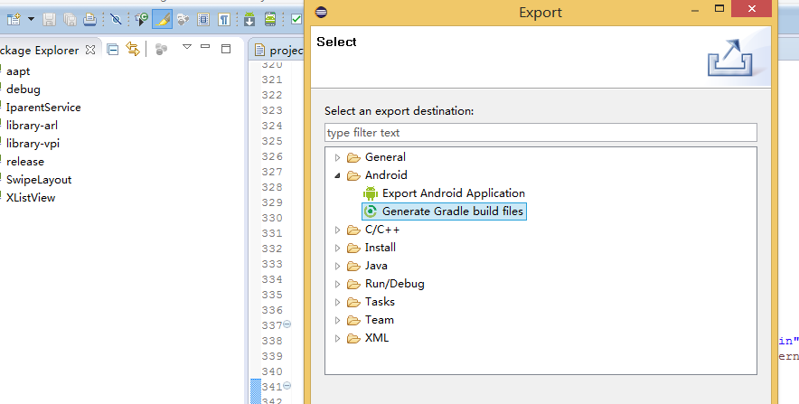

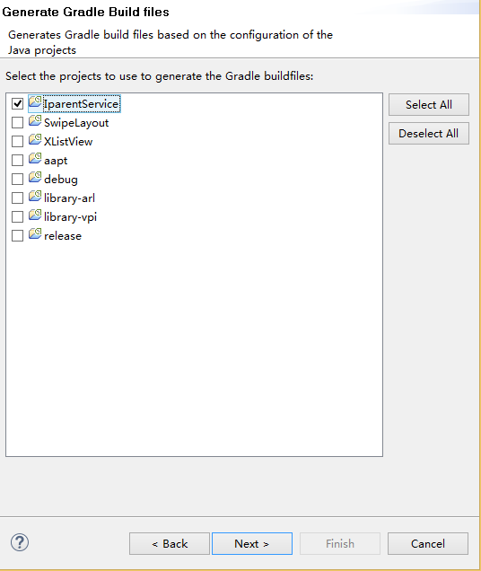

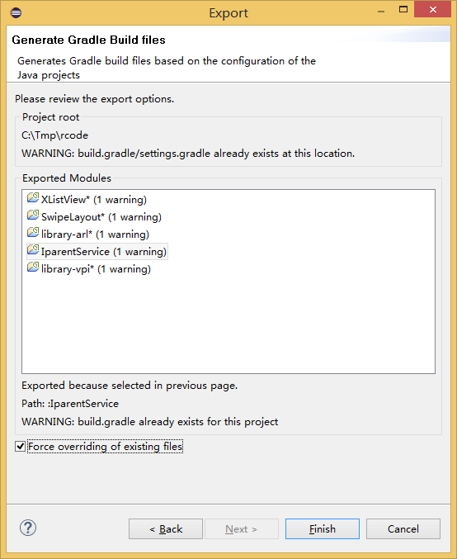

2.AndroidStudio导入上面导出的gradle项目

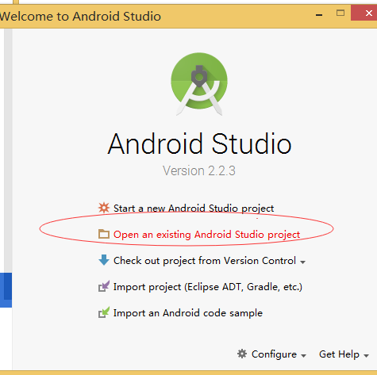

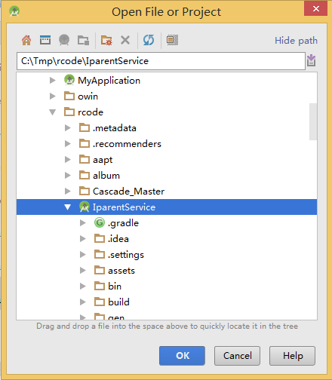

3.导入第三方项目

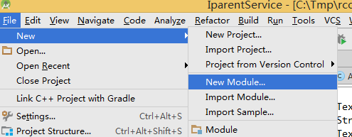

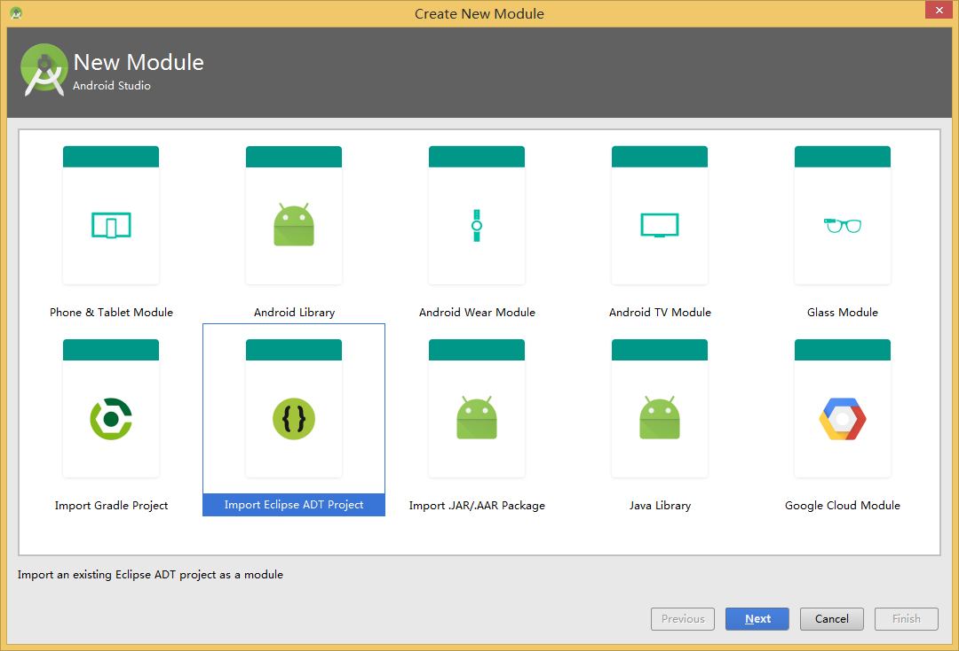

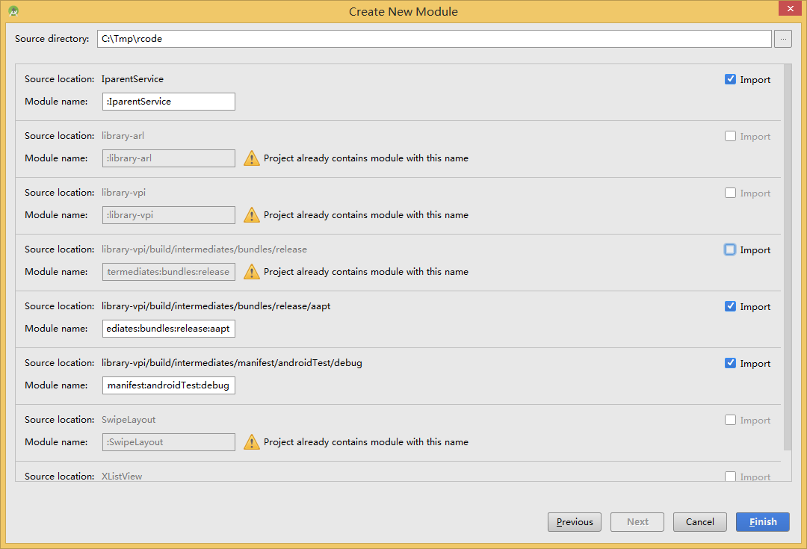

选择你的Eclispe项目主项目，它会把所依赖的项目一起导入，显示蓝色的对钩，Project中已存在的则不会被导入，显示灰色的对钩，直接Finish就OK啦！

4、gradle插件版本配置位置：

project对应的build.gradle文件中

复制代码

buildscript {

repositories {

jcenter()

}

dependencies {

classpath 'com.android.tools.build:gradle:2.3.3'

// NOTE: Do not place your application dependencies here; they belong

// in the individual module build.gradle files

}

}

5、gradle版本配置位置：

gradle下载地址：http://services.gradle.org/distributions/

gradle/wrapper/gradle-wrapper.properties文件中

distributionUrl=http\://services.gradle.org/distributions/gradle-3.3-all.zip

6、版本对应关系如下

